名古屋大学医学部附属病院東海圏
救急科専門研修プログラム

連絡先：teruko@med.nagoya-u.ac.jp（医局秘書 水谷）

名古屋大学医学部附属病院東海圏救急科専門研修プログラム

目次

１．名古屋大学医学部附属病院東海圏救急科専門研修プログラムについて
２． 救急科専門研修の実際
３． 専攻医の到達目標（修得すべき知識・技能・態度など）
４． 各種カンファレンスなどによる知識・技能の習得
５． 学問的姿勢の習得
６． 医師に必要なコアコンピテンシー、倫理性、社会性などの習得
７． 施設群による研修プログラムおよび地域医療についての考え方
８． 年次毎の研修計画
９． 専門研修の評価について
１０． 研修プログラムの管理体制について
１１． 専攻医の就業環境について
１２． 専門研修プログラムの改善方法
１３． 修了判定について
１４． 専攻医が研修プログラムの修了に向けて行うべきこと
１５． 研修プログラムの施設群
１６． 専攻医の受け入れ数について
１７． サブスペシャルティ領域との連続性について
１８． 救急科研修の休止・中断、プログラム移動、プログラム外研修の条件
１９． 専門研修実績記録システム、マニュアル等について
２０． 専攻医の採用と修了

- 名古屋大学医学部附属病院東海圏救急科専門研修プログラムについて

- はじめに
      - 救急医療では医学的緊急性への対応、患者病態が手遅れとなる前に診療を開始することが重要です。
本研修プログラムでは、名古屋大学の関連施設の中で、十分な救急医療と集中治療の経験を提供し、救急領域の専門性を高めて頂くことを目的としています。救急領域では、緊急性の程度や罹患臓器も不明なため、患者の安全確保には、いずれの病態の緊急性にも対応できる専門医が必要です。救急搬送患者を中心に診療を行い、急病、外傷、中毒など原因や罹患臓器の種類に関わらず、すべての緊急性に対応する救急科専門医の存在が国民にとって重要になります。
本研修プログラムの目的は、「国民に良質で安心な標準的医療を提供できる」救急科専門医を育成することです。

② 救急科専門医の社会的責務は、医の倫理に基づき、内因性病態の急変、外傷、中毒など疾病の種類に関わらず、すべての救急搬送患者や救急外来受診患者を中心に、速やかに受け入れて初期診療に当たり、必要に応じて適切な診療科の専門医と連携して、迅速かつ安全に診断・治療を進めることにあります。さらに、救急搬送および病院連携の維持・発展に関与することにより、地域全体の救急医療の安全確保の中核を担うことが使命です。本研修プログラムを修了することにより、このような社会的責務を果たすことができる救急科専門医となる資格が得られます。

- 本研修プログラムで得られること
名古屋大学医学部附属病院と関連する東海圏の合計７つの救急医療施設において，1次救急医療から3次救急医療まで，小児から成人，そして老齢者まで，多発外傷に加えて内科系重症病態まで広く十分に救急科を研修できるプログラムとしています。専攻医のみなさんは本研修プログラムによる専門研修により、以下の能力を備えることができます。
- 様々な傷病、緊急度の救急患者に、適切な初期診療を行える。
- 複数患者の初期診療に同時に対応でき、優先度を判断できる。
- 重症患者への集中治療が行える。
- 他の診療科や医療職種と連携・協力し良好なコミュニケーションのもとで診療を進めることができる。
- 必要に応じて病院前診療を行える。
- 病院前救護のメディカルコントロールが行える。
- 災害医療において指導的立場を発揮できる。
- 救急診療に関する教育指導が行える。
- 救急診療の科学的評価や検証が行える。
- プロフェッショナリズムに基づき最新の標準的知識や技能を継続して修得し能力を維持できる。
- 救急患者の受け入れや診療に際して倫理的配慮を行える。
- 救急患者や救急診療に従事する医療者の安全を確保できる。

- 救急科専門研修の実際
専攻医のみなさんには、以下の3つの学習方法で専門研修を行っていただきます。
          - 臨床現場での学習
経験豊富な指導医が中心となり救急科専門医や他領域の専門医とも協働して、専攻医のみなさんに広く臨床現場での学習を提供します。
- 救急診療や手術での実地修練（on-the-job training）
- 診療科におけるカンファレンスおよび関連診療科との合同カンファレンス
- 抄読会・勉強会への参加
- 臨床現場でのシミュレーションシステムを利用した、知識・技能の習得

      - 臨床現場を離れた学習
国内外の標準的治療および先進的・研究的治療を学習するために、救急医学に関連する学術集会、セミナー、講演会およびJATEC、JPTEC、ICLS（AHA/ACLS を含む）コースなどのoff-the-job training courseに積極的に参加していただきます（参加費用の一部は研修プログラムで負担いたします）。また、救急科領域で必須となっているICLS（AHA/ACLS を含む）コースが優先的に履修できるようにします。救命処置法の習得のみならず、優先的にインストラクターコースへ参加できるように配慮し、その指導法を学んでいただきます。また、研修施設もしくは日本救急医学会やその関連学会が開催する認定された法制・倫理・安全に関する講習にそれぞれ少なくとも１回は参加していただく機会を用意いたします。

      - 自己学習
専門研修期間中の疾患や病態の経験値の不足を補うために、日本救急医学会やその関連学会が準備する「救急診療指針」、e-Learningなどを活用した学習を病院内や自宅で利用できる機会を提供します。

研修プログラムの実際
本専門研修プログラムは、各専攻医のみなさんの希望を考慮し、個々の基本モジュールの内容を吟味した上で、基幹施設・連携施設のいずれの施設からの開始に対しても対応できるような研修コースです。
本専門研修プログラムによる救急科専門医取得後には、サブスペシャルティ領域である「集中治療医学領域専門研修プログラム」に進んだり、救急科関連領域の医療技術向上および専門医取得を目指す臨床研修や、リサーチマインドの醸成および医学博士号取得を目指す研究活動を選択したりすることが可能です。また本専門研修プログラム管理委員会は、基幹研修施設である名古屋大学医学部附属病院の初期臨床研修管理センターと協力し、大学卒業後2 年以内の初期研修医の希望に応じて、将来、救急科を目指すための救急医療に重点を置いた初期研修プログラム作成にもかかわっています。

① 研修期間：研修期間は3年間です。
② 出産、疾病罹患等の事情に対する研修期間についてのルールは「項目１８． 救急科研修の休止・中断、プログラム移動、プログラム外研修の条件」をご参照ください。
- 研修施設群
本プログラムは、名古屋大学医学部附属病院の連携病院体制として、研修施設要件を満たした救急救命センターなどを中心として合計8施設によって給油休暇専門医を育成する連携教育を行います。

例：名古屋大学医学部附属病院（基幹研修施設）
- 救急科領域の病院機能：三次救急医療施設、災害拠点病院、集中治療室配備、地域メディカルコントロール（MC）協議会
- 指導者：救急科指導医1名、救急科専門医7名、その他の専門診療科医師（集中治療専門医3名、整形外科3名、小児科1名、外科 2名、呼吸器内科1名、消化器内科 1名）
- 救急車搬送件数：約4,200/年
- 研修部門：救急外来ER/集中治療部/救急科病棟
- 研修領域
        - クリティカルケア・重症患者に対する診療
        - 心肺蘇生法・救急心血管治療
        - ショック
        - 重症感染症（敗血症）
        - 全身性炎症
        - 重症患者に対する救急手技・処置
        - 救急医療の質の評価 ・安全管理
        - 災害医療
        - 救急医療と医事法制
- 研修内容
- 外来症例の初療
- 集中治療室での重症患者管理
- 救急科入院症例の管理
- 研修の管理体制：救急科領域専門研修管理委員会による
- 給与：基本給：月給40万円（代務含む）、夜勤手当：2万円
- 身分：診療医（後期研修医）
- 勤務時間：日勤 8:30-18:00，夜勤 18:00-8:30（月4回程度）
- 社会保険：労働保険、健康保険、厚生年金保険、雇用保険を適用
- 宿舎：なし
- 専攻医室：救急・集中治療医学分野内に個人スペース（机、椅子、棚）が充てられる。
- 健康管理：年1回。その他各種予防接種。
- 医師賠償責任保険：
- 臨床現場を離れた研修活動：日本救急医学会、日本救急医学会地方会、日本集中治療医学会、日本集中治療医学会地方会、日本外傷学会、日本中毒学会、日本熱傷学会、日本集団災害医学会、日本病院前診療医学会など救急医学・救急医療関連医学会の学術集会への1回以上の参加ならびに報告を行う。参加費ならびに論文投稿費用は全額支給。
- 週間スケジュール
週間スケジュールを下記に示します。レクチャーは毎週木曜日の午後に全症例カンファレンスとレクチャーコースを開催し，プレゼンテーション能力を鍛えてもらうとともに，症例管理をまとめていきます。また，ERと集中治療室内では，適時，管理内容について30分程度のレクチャーを行い，さらに，課題を決めた発表を行って頂きます。

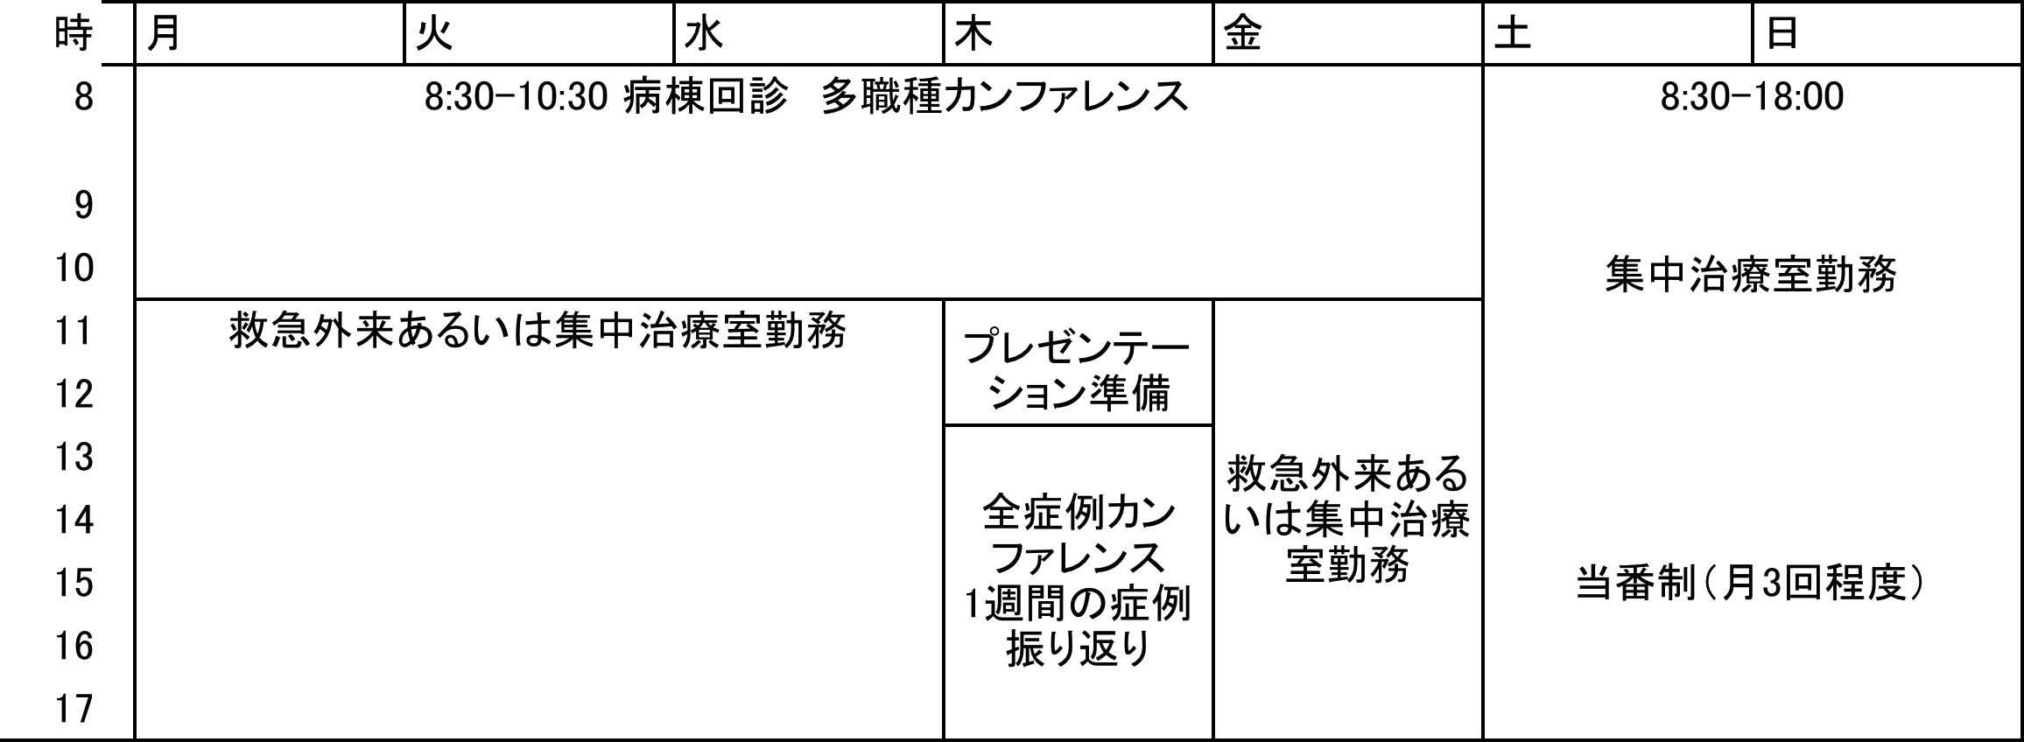

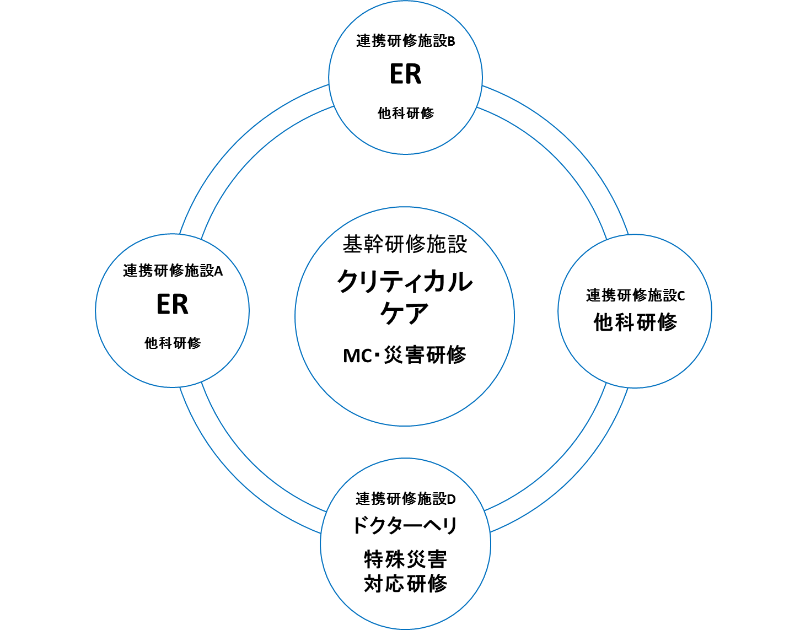

図１ 本プログラムにおける研修施設群

- 研修プログラムの基本構成モジュール
  - 基本モジュールごとの研修期間は、重症救急症例の病院前診療・初期診療・集中治療（クリティカルケア）診療部門12か月、ER診療部門12か月を基盤として，希望に応じて修練希望領域の研修（放射線科、感染症科など）をプログラムします。名古屋大学病院では救急初期診療および集中治療を主担当医として学ぶ他、研修プログラムの施設群として以下の病院群で非常に多くの救急症例数を経験し、救急科専門医の道を開くことが出来ます。細かな研修内容については、施設見学や質問等により、適切に対応させて頂きます。

・ 名古屋大学医学部附属病院（基幹）
  - あいち小児保険医療総合センター
  - 小牧市民病院
  - 静岡済生会総合病院
  - 大同病院
  - 豊橋市民病院
  - 中東遠総合医療センター
  - 名古屋掖済会病院
（50音順）

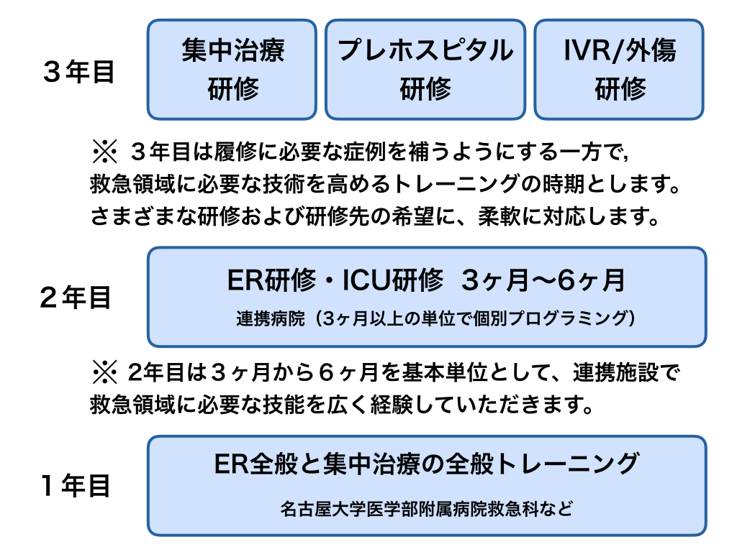

図２ プログラムの概要

当専門医研修においては、名古屋大学医学部附属病院を含む研修担当連携病院を最大で1年間までのローテーションとして、幾つかの研修担当連携病院において、小児から高齢者まで、多発外傷から重症内因性疾患まで、急性期医療を救急医療として深く多く学んで頂くことを目標とします。救急初期診療、プレホスピタル、救急教育・off-the Jobトレーニング、重症集中治療などさまざまな得意内容の集合体として救急医療に必要な技能獲得を提供します。

- 各研修施設で経験可能な項目と経験すべき症例数一覧

分類 |  | 経験すべき症候・病態・診療手技 | 必要症例数
症候 | a | 心停止（蘇生チームリーダー・MC体制下の指示） | 各５例以上（必須）  合計１５例以上
 |  | 心停止（緊急薬剤投与）
 |  | 心停止（心拍再開後の集中治療管理）
 | b | ショック | ５例以上（必須）
 | c | 意識障害 | 各３例まで（選択）  合計３０例以上
 |  | 失神
 |  | めまい
 |  | 頭痛
 |  | 痙攣
 |  | 運動麻痺，感覚消失・鈍麻
 |  | 胸痛
 |  | 動悸（不整脈を含む）
 |  | 高血圧緊急症
 |  | 呼吸困難
 |  | 咳・痰・喀血
 |  | 吐血と下血
 |  | 腹痛
 |  | 悪心・嘔吐
 |  | 下痢
 |  | 腰痛・背部痛
 |  | 乏尿・無尿
 |  | 発熱，高体温
 |  | 倦怠感・脱力感
 |  | 皮疹
 |  | 精神症候
病態 | a | 頭蓋内圧亢進 | 各３例まで（選択）  合計２０例以上
 |  | 急性呼吸不全（ARDS）
 |  | 急性心不全
 |  | 急性肝障害、肝不全
 |  | Acute Kidney Injury
 |  | 敗血症
 |  | 多臓器不全
 |  | 電解質・酸塩基平衡異常
 |  | 凝固・線溶系異常
 |  | 救急・集中治療領域の感染症
 | b | 頭部外傷 | 各３例まで（選択）  合計２０例以上
 |  | 脊椎・脊髄損傷
 |  | 顔面・頸部外傷
 |  | 胸部外傷
 |  | 腹部外傷
 |  | 骨盤外傷
 |  | 四肢外傷
 |  | 多発外傷
 |  | 重症熱傷・気道熱傷・化学熱傷・電撃症
 |  | 急性中毒
 |  | 環境障害（熱中症・低体温症・減圧症等）・溺水
 |  | 気道異物、食道異物
 |  | 刺咬症
 |  | アナフィラキシー
 | c | 小児科領域の救急患者 | 各３例まで（選択）  合計６例以上
 |  | 精神科領域の救急患者
 |  | 産婦人科領域の救急患者
 |  | 泌尿器科領域の救急患者
 |  | 眼科領域の救急患者
 |  | 耳鼻咽喉科領域の救急患者
手技 | a | 緊急気管挿管 | 術者として  各３例以上（必修）  計４５例以上
 |  | 電気ショック（同期・非同期）
 |  | 胸腔ドレーン
 |  | 中心静脈カテーテル
 |  | 動脈カニュレーションによる動脈圧測定
 |  | 緊急超音波検査（FAST 含む）
 |  | 胃管の挿入と胃洗浄
 |  | 腰椎穿刺
 |  | 創傷処置（汚染創の処置）
 |  | 簡単な骨折の整復と固定
 |  | 緊急気管支鏡検査
 |  | 人工呼吸器による呼吸管理
 |  | 緊急血液浄化法
 |  | 重症患者の栄養評価と栄養管理
 |  | 重症患者の鎮痛・鎮静管理
 | b | 気管切開 | 術者または助手として  各３例まで（選択）  計３０例以上
 |  | 輪状甲状間膜穿刺・切開
 |  | 緊急経静脈的一時ペーシング
 |  | 心囊穿刺・心囊開窓術
 |  | 開胸式心マッサージ
 |  | 肺動脈カテーテル挿入
 |  | IABP導入管理
 |  | PCPS導入管理
 |  | 大動脈遮断用バルンカテーテル挿入
 |  | 消化管内視鏡による検査と処置
 |  | イレウス管挿入
 |  | SBチューブ挿入管理
 |  | 腹腔穿刺・腹腔洗浄
 |  | ICPモニタ挿入
 |  | 腹腔（膀胱）内圧測定
 |  | 筋区画内圧測定
 |  | 減張切開
 |  | 緊急IVR
 |  | 全身麻酔
 |  | 脳死判定

⑦ 救急科研修における習得チェック事項

以下の表内容に準じて、救急科研修中の技能を４段階（A高い〜D低い）の４段階で評価します。
最終的に全内容において、名古屋大学に於いてAあるいはBの習得内容として習得確認をします。
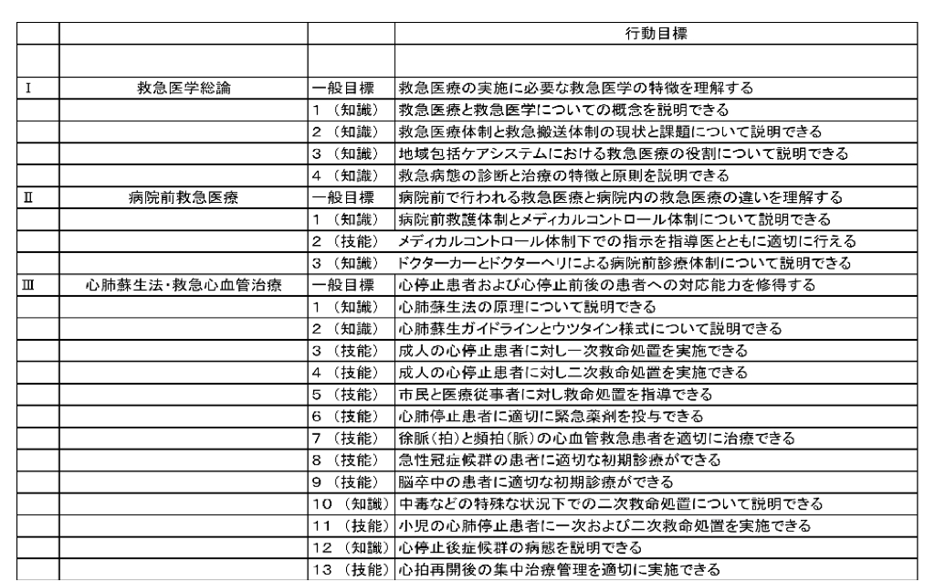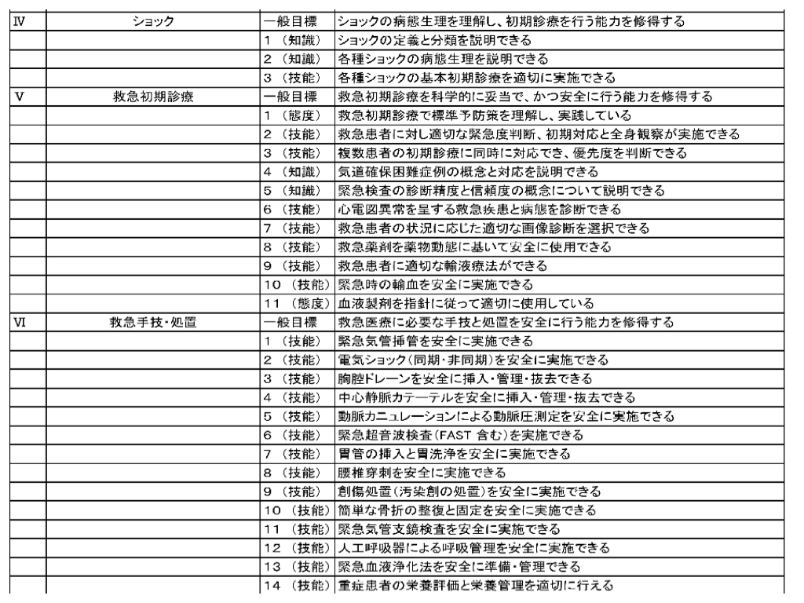
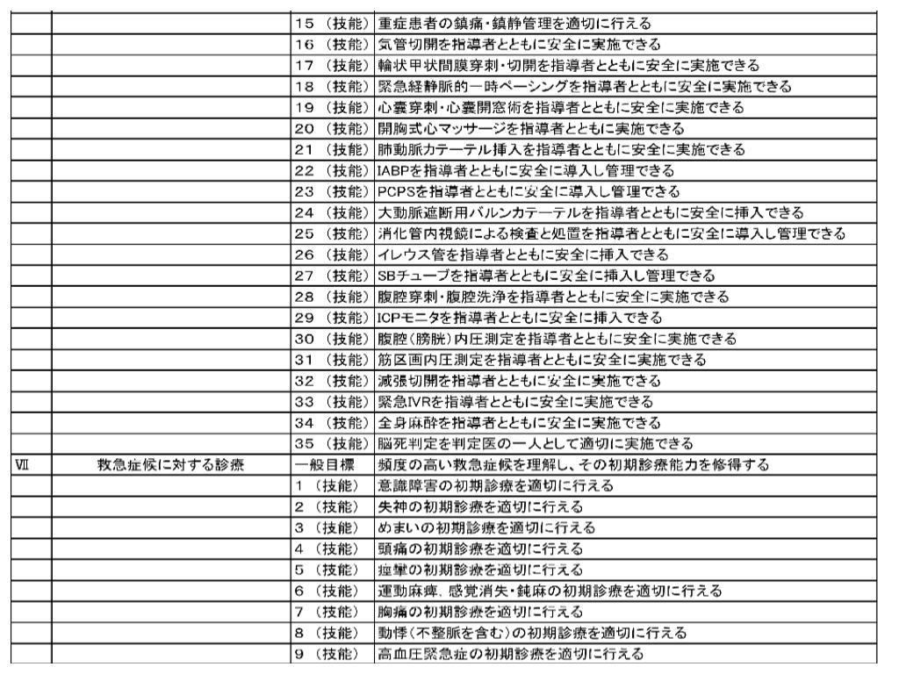
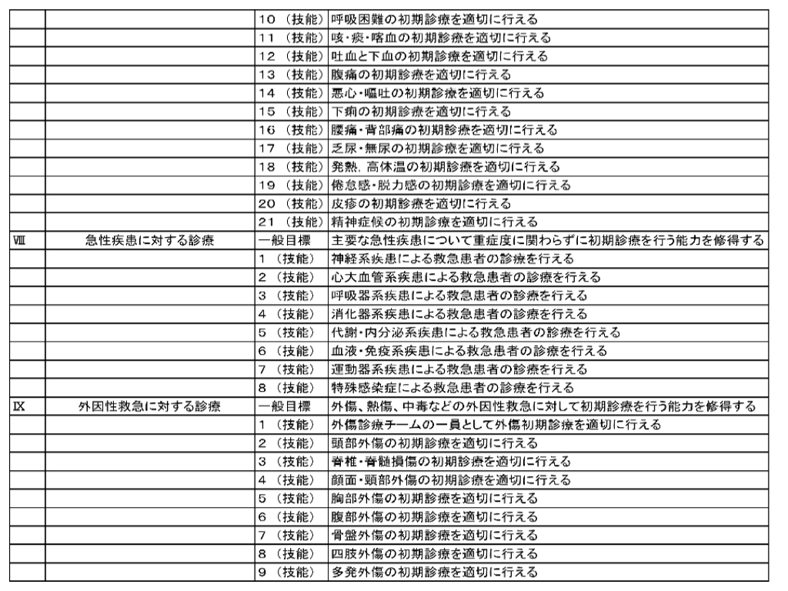
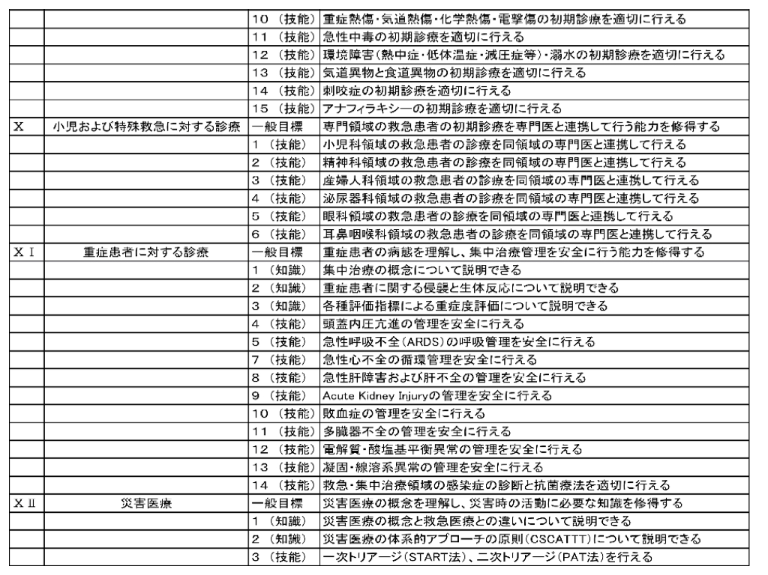
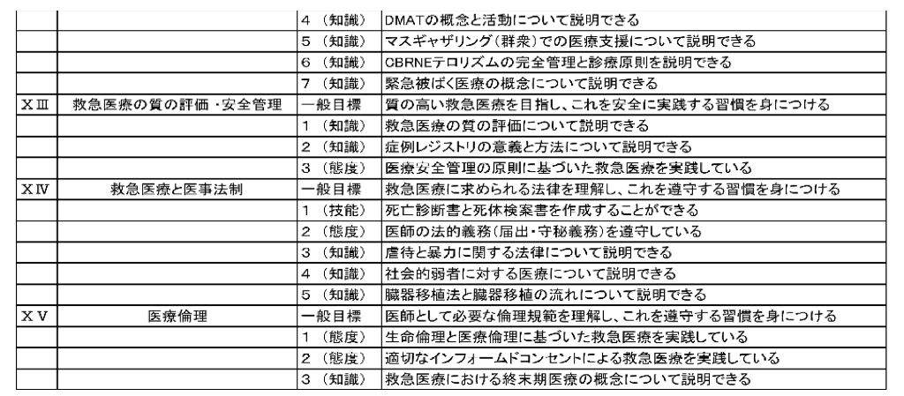

- 専攻医の到達目標（修得すべき知識・技能・態度など）
          - 専門知識
専攻医のみなさんは救急科研修カリキュラムに沿って、カリキュラムⅠからⅩⅤまでの領域の専門知識を修得していただきます。知識の要求水準は、研修修了時に単独での救急診療を可能にすることを基本とするように必修水準と努力水準に分けられています。

      - 専門技能（診察、検査、診断、処置、手術など）
専攻医のみなさんは救急科研修カリキュラムに沿って、救命処置、診療手順、診断手技、集中治療手技、外科手技などの専門技能を修得していただきます。これらの技能は、単独で実施できるものと、指導医のもとで実施できるものに分けられています。

      - 経験目標（種類、内容、経験数、要求レベル、学習法および評価法等）
1) 経験すべき疾患・病態
専攻医のみなさんが経験すべき疾患、病態は必須項目と努力目標とに区分されています。救急科研修カリキュラムをご参照ください。これらの疾患・病態は全て、本研修プログラムにおける十分な症例数の中で、適切な指導のもとで経験することができます。

2) 経験すべき診察・検査等
専攻医のみなさんが経験すべき診察・検査等は必須項目と努力目標とに区分されています。救急科研修カリキュラムをご参照ください。これらの診察・検査等は全て、本研修プログラムにおける十分な症例数の中で、適切な指導のもとで経験することができます。

3) 経験すべき手術・処置等
専攻医のみなさんが経験すべき手術・処置の中で、基本となる手術・処置については術者として実施出来ることが求められます。それ以外の手術・処置については助手として実施を補助できることが求められています。研修カリキュラムに沿って術者および助手としての実施経験のそれぞれ必要最低数が決められています。救急科研修カリキュラムをご参照ください。これらの診察・検査等は全て、本研修プログラムにおける十分な症例数の中で、適切な指導のもとで術者もしくは助手として経験することができます。

4) 地域医療の経験（病診・病院間連携、地域包括ケア、在宅医療など）
専攻医のみなさんは、原則として研修期間中に3か月以上、研修基幹施設以外の地域連携病院で研修し、周辺の医療施設との病診・病院間連携の実際を経験していただきます。また、消防組織との事後検証委員会への参加や指導医のもとでの特定行為指示などにより、地域におけるメディカルコントロール活動に参加していただきます。

5) 学術活動
臨床研究や基礎研究へも積極的に関わっていただきます。専攻医のみなさんは研修期間中に筆頭者として少なくとも１回の専門医機構研修委員会が認める救急科領域の学会で発表を行えるように共同発表者として指導いたします。また、筆頭者として少なくとも１編の論文発表を行えるように共著者として指導いたします。更に、名古屋大学医学部附属病院が参画している外傷登録や心肺停止登録などで皆さんの経験症例を登録していただきます。

４． 各種カンファレンスなどによる知識・技能の習得
本研修プログラムでは、救急科専門研修では、救急診療や手術での実地修練（on-the-job training）を中心にして、広く臨床現場での学習を提供するとともに、各種カンファレンスなどによる知識・技能の習得の場を提供しています。
- 診療科におけるカンファレンスおよび関連診療科との合同カンファレンス
カンファレンスの参加を通して、プレゼンテーション能力を向上し、病態と診断過程を深く理解し、治療計画作成の理論を学んでいただきます。
- 抄読会や勉強会への参加
抄読会や勉強会への参加やインターネットによる情報検索の指導により、臨床疫学の知識やEBMに基づいた救急外来における診断能力の向上を目指していただきます。
- 臨床現場でのシミュレーションシステムを利用した知識・技能の習得
各研修施設内の設備や教育ビデオなどを利用して、臨床で実施する前に重要な救急手術・処置の技術を修得していただきます。また、基幹研修施設である名古屋大学医学部附属病院や連携病院である名古屋掖済会病院などが主催するICLS(AHA/ACLS を含む) コースに加えて、臨床現場でもシミュレーションラボの資器材を用いたトレーニングにより緊急病態の救命スキルを修得していただきます。特に名古屋大学では，クリニカルシュミレーションセンターが充実しており，off-the-jobトレーニングが十分にできる環境となっています。

５． 学問的姿勢の習得
救急科領域の専門研修プログラムでは、医師としてのコンピテンスの幅を広げるために、最先端の医学・医療を理解すること及び科学的思考法を体得することを重視しています。本研修プログラムでは、専攻医の皆さんは研修期間中に以下に示す内容を通じて、学問的姿勢の習得をしていただきます。
1） 医学、医療の進歩に追随すべく常に自己学習し、新しい知識を修得する姿勢を指導医より伝授し
ます。
2） 将来の医療の発展のために基礎研究や臨床研究にも積極的に関わり、カンファレンスに参加して
リサーチマインドを涵養していただきます。
3） 常に自分の診療内容を点検し、関連する基礎医学・臨床医学情報を探索し、EBMを実践する指導医の姿勢を学んでいただきます。
4） 学会・研究会などに積極的に参加、発表し、論文を執筆していただきます。指導医が共同発表者
や共著者として指導します。
5） 更に、外傷登録や心停止登録などの研究に貢献するため専攻医の皆さんの経験症例を登録してい
ただきます。この症例登録は専門研修修了の条件に用いることが出来ます。
６． 医師に必要なコアコンピテンシー、倫理性、社会性などの習得
救急科専門医としての臨床能力（コンピテンシー）には医師としての基本的診療能力（コアコンピテンシー）と救急医としての専門知識・技術が含まれています。専攻医のみなさんは研修期間中に以下のコアコンピテンシーも習得できるように努めていただきます。
1） 患者への接し方に配慮し、患者やメディカルスタッフとのコミュニケーション能力を磨くこと
2） 自立して、誠実に、自律的に医師としての責務を果たし、周囲から信頼されること（プロフェ
ッショナリズム）
3） 診療記録の適確な記載ができること
4） 医の倫理、医療安全等に配慮し、患者中心の医療を実践できること
5） 臨床から学ぶことを通して基礎医学・臨床医学の知識や技術を修得すること
6） チーム医療の一員として行動すること
7） 後輩医師やメディカルスタッフに教育・指導を行うこと

７． 施設群による研修プログラムおよび地域医療についての考え方
① 専門研修施設群の連携について
専門研修施設群の各施設は、効果的に協力して指導にあたります。具体的には、各施設に置かれた委員会組織の連携のもとで専攻医のみなさんの研修状況に関する情報を6か月に一度共有しながら、各施設毎の救急症例の分野の偏りを専門研修施設群として補完しあい、専攻医のみなさんが必要とする全ての疾患・病態、診察・検査等、手術・処置等を経験できるようにしています。併せて、研修施設群の各施設は年度毎に診療実績を救急科領域研修委員会へ報告しています。また、指導医が１名以上存在する専門研修施設に合計で２年以上研修していただくようにしています。

    - 地域医療・地域連携への対応
1) 専門研修基幹施設から地域の救急医療機関である中東遠総合医療センターや豊橋市民病院などに出向いて救急診療を行い、自立して責任をもった医師として行動することを学ぶとともに、地域医療の実状と求められる医療について学びます。３か月以上経験することを原則としています。
2) 名古屋大学医学部附属病院などで開催される地域のメディカルコントロール協議会に参加し、あるいは消防本部に出向いて、事後検証などを通して病院前救護の実状について学びます。

- 指導の質の維持を図るために
研修基幹施設と連携施設における指導の共有化をめざすために以下を考慮しています。
1) 研修基幹施設が専門研修プログラムで研修する専攻医を集めた講演会やhands-on-seminarなどを開催し、研修基幹施設と連携施設の教育内容の共通化を図っています。
更に、日本救急医学会やその関連学会が準備する講演会やhands-on-seminarなどへの参加機会を提供し、教育内容の一層の充実を図っていただきます。
2) 研修基幹施設と連携施設がIT設備を整備しWeb会議システムを応用したテレカンファレンスやWebセミナーを開催して、連携施設に在籍する間も基幹施設による十分な指導が受けられるよう配慮しています。

８． 年次毎の研修計画
専攻医のみなさんには、名古屋大学医学部附属病院救急科専門研修施設群において、専門研修の期間中に研修カリキュラムに示す疾患・病態、診察・検査、手術・処置の基準数を経験していただきます。
年次毎の研修計画を以下に示します。

・専門研修1 年目
・基本的診療能力（コアコンピテンシー）
・救急科ER基本的知識・技能
・救急科ICU基本的知識・技能
・救急科病院前救護・災害医療基本的知識・技能
・必要に応じて他科ローテーションによる研修

・専門研修2年目
・基本的診療能力（コアコンピテンシー）
・救急科ER応用的知識・技能
・救急科ICU応用的知識・技能
・救急科病院前救護・災害医療応用的知識・技能
・必要に応じて他科ローテーションによる研修

・専門研修3年目
・基本的診療能力（コアコンピテンシー）
・救急科ER領域実践的知識・技能
・救急科ICU領域実践的知識・技能
・救急科病院前救護・災害医療実践的知識・技能
・必要に応じて他科ローテーションによる研修

ER、ICU、病院前救護・災害医療等は年次に拘らず弾力的に研修します。必須項目を中心に、知識・技能の年次毎のコンピテンシーの到達目標（例 A：指導医を手伝える、B：チームの一員として行動できる、C：チームを率いることが出来る）を定めています。
研修施設群の中で研修基幹施設および研修連携施設はどのような組合せと順番でローテーションしても、最終的には指導内容や経験症例数に不公平が無いように十分に配慮いたします。研修の順序、期間等については、専攻医の皆さんを中心に考え、個々の専攻医の希望と研修進捗状況、各病院の状況、地域の医療体制を勘案して、研修基幹施設の研修プログラム管理委員会が見直して、必要があれば修正させていただきます。

９． 専門研修の評価について
① 形成的評価
専攻医の皆さんが研修中に自己の成長を知ることは重要です。習得状況の形成的評価による評価項目は、コアコンピテンシー項目と救急科領域の専門知識および技能です。専攻医の皆さんは、専攻医研修実績フォーマットに指導医のチェックを受け指導記録フォーマットによるフィードバックで形成的評価を受けていただきます。指導医は臨床研修指導医養成講習会もしくは日本救急医学会等の準備する指導医講習会などで身につけた方法を駆使し、みなさんにフィードバックいたします。次に、指導医から受けた評価結果を、年度の中間と年度終了直後に研修プログラム管理委員会に提出していただきます。研修プログラム管理委員会はこれらの研修実績および評価の記録を保存し総括的評価に活かすとともに、中間報告と年次報告の内容を精査し、次年度の研修指導に反映させます。

② 総括的評価
1）評価項目・基準と時期
専攻医のみなさんは、研修終了直前に専攻医研修実績フォーマットおよび指導記録フォーマットによる年次毎の評価を加味した総合的な評価を受け、専門的知識、専門的技能、医師として備えるべき態度、社会性、適性等を習得したか判定されます。判定は研修カリキュラムに示された評価項目と評価基準に基づいて行われます。
2）評価の責任者
年次毎の評価は当該研修施設の指導責任者および研修管理委員会が行います。専門研修期間全体を総括しての評価は専門研修基幹施設の専門研修プログラム統括責任者が行います。
3）修了判定のプロセス
研修基幹施設の研修プログラム管理委員会において、知識、技能、態度それぞれについて評価を行われます。修了判定には専攻医研修実績フォーマットに記載された経験すべき疾患・病態、診察・検査等、手術・処置等の全ての評価項目についての自己評価および指導医等による評価が研修カリキュラムに示す基準を満たす必要があります。
- 他職種評価
特に態度について、看護師、薬剤師、診療放射線技師、MSW等の多職種のメディカルスタッフによる専攻医のみなさんの日常臨床の観察を通した評価が重要となります。看護師を含んだ２名以上の担当者からの観察記録をもとに、当該研修施設の指導責任者から各年度の中間と終了時に専攻医研修マニュアルに示す項目の形成的評価を受けることになります。

１０． 研修プログラムの管理体制について
専門研修基幹施設および専門研修連携施設が、専攻医の皆さんを評価するのみでなく、専攻医の皆さんによる指導医・指導体制等に対する評価をお願いしています。この双方向の評価システムによる互いのフィードバックから専門研修プログラムの改善を目指しています。そのために、専門研修基幹施設に専門研修プログラムと専攻医を統括的に管理する救急科専門研修プログラム管理委員会を置いています。
救急科専門研修プログラム管理委員会の役割は以下です。
1）研修プログラム管理委員会は、研修プログラム統括責任者、研修プログラム連携施設担当者等で構成され、専攻医および専門研修プログラム全般の管理と、研修プログラムの継続的改良を行っています。
2）研修プログラム管理委員会では、専攻医及び指導医から提出される指導記録フォーマットにもとづき専攻医および指導医に対して必要な助言を行っています。
3）研修プログラム管理委員会における評価に基づいて、研修プログラム統括責任者が修了の判定を行っています。
プログラム統括責任者の役割は以下です。
１）研修プログラムの立案・実行を行い、専攻医の指導に責任を負っています。
２）専攻医の研修内容と修得状況を評価し、その資質を証明する書面を発行します。
３）プログラムの適切な運営を監視する義務と、必要な場合にプログラムの修正を行う権限を有しています。
本研修プログラムのプログラム統括責任者は下記の基準を満たしています。
１）専門研修基幹施設名古屋大学医学部附属病院の救急科長であり、救急科の専門研修指導医です。
２）救急科専門医として3回の更新を行い、15年の臨床経験があり、自施設で過去3年間で10名の救急科専門医を育てた指導経験を有しています。
３）救急医学に関する論文を筆頭著者として60編、共著者として約100編発表し、十分な研究経験と指導経験を有しています。

本研修プログラムの指導医9名は日本専門医機構によって定められている下記の基準を満たしています。
1）専門研修指導医は、専門医の資格を持ち、十分な診療経験を有しかつ教育指導能力を有する医師である。
2）救急科専門医として5年以上の経験を持ち、少なくとも1回の更新を行っている（またはそれと同等と考
えられる）こと。
3）救急医学に関する論文を筆頭者として少なくとも2編は発表していること。
4）臨床研修指導医養成講習会もしくは日本救急医学会等の準備する指導医講習会を受講していること。

■基幹施設の役割
専門研修基幹施設は専門研修プログラムを管理し、当該プログラムに参加する専攻医および専門研修連携施設を統括しています。以下がその役割です。
1）専門研修基幹施設は研修環境を整備する責任を負っています。
専門研修基幹施設は各専門研修施設が研修のどの領域を担当するかをプログラムに明示します。
- 専門研修基幹施設は専門研修プログラムの修了判定を行います。"
■連携施設での委員会組織
専門研修連携施設は専門研修管理委員会を組織し、自施設における専門研修を管理します。また、参加する研修施設群の専門研修基幹施設の研修プログラム管理委員会に担当者を出して、専攻医および専門研修プログラムについての情報提供と情報共有を行います。

１１． 専攻医の就業環境について
救急科領域の専門研修プログラムにおける研修施設の責任者は、専攻医のみなさんの適切な労働環境の整備に努めるとともに、心身の健康維持に配慮いたします。

そのほか、労働安全、勤務条件等の骨子を以下に示します。
1） 勤務時間は週に40時間を基本とします。
2） 研修のために自発的に時間外勤務を行うことは考えられることではあるありますが、心身の健康に支障をきたさないように自己管理してください。
3） 当直業務と夜間診療業務を区別し、それぞれに対応した給与規定に従って対価を支給します。
4） 当直業務あるいは夜間診療業務に対して適切なバックアップ体制を整えて負担を軽減いたします。
5） 過重な勤務とならないように適切に休日をとれることを保証します。
6） 各施設における給与規定を明示します。

１２． 専門研修プログラムの評価と改善方法
① 専攻医による指導医および研修プログラムに対する評価
日本専門医機構の救急科領域研修委員会が定める書式を用いて、専攻医のみなさんは年度末に「指導医に対する評価」と「プログラムに対する評価」を研修プログラム統括責任者に提出していただきます。専攻医のみなさんが指導医や研修プログラムに対する評価を行うことで不利益を被ることがないことを保証した上で、改善の要望を研修プログラム管理委員会に申し立てることができるようになっています。専門研修プログラムに対する疑義解釈等は、研修プログラム管理委員会に申し出ていただければお答えいたします。研修プログラム管理委員会への不服があれば、専門医機構の専門研修プログラム研修施設評価・認定部門に訴えることができます。

- 専攻医等からの評価（フィードバック）をシステム改善につなげるプロセス
研修プログラムの改善方策について以下に示します。
- 研修プログラム統括責任者は報告内容を匿名化して研修プログラム管理委員会に提出し、管理委員会は研修プログラムの改善に生かします。
- 管理委員会は専攻医からの指導医評価報告用紙をもとに指導医の教育能力を向上させるように支援します。
- 管理委員会は専攻医による指導体制に対する評価報告を指導体制の改善に反映させます。

- 研修に対する監査（サイトビジット等）・調査への対応
救急科領域の専門研修プログラムに対する監査・調査を受け入れて研修プログラムの向上に努めます。
- 専門研修プログラムに対する専門医機構をはじめとした外部からの監査・調査に対して研修基幹施設責任者および研修連携施設責任者が対応します。
- 専門研修の制度設計と専門医の資質の保証に対して、研修基幹施設責任者および研修連携施設責任者をはじめとする指導医は、プロフェッショナルとしての誇りと責任を基盤として自律的に対応します。
- 他の専門研修施設群からの同僚評価によるサイトビジットをプログラムの質の客観的評価として重視します。

- 名古屋大学医学部附属病院専門研修プログラム連絡協議会
名古屋大学医学部附属病院は、複数の基本領域専門研修プログラムを擁しています。名古屋大学医学部附属病院病院長、同大学病院内の各専門研修プログラム統括責任者および研修プログラム連携施設担当者からなる専門研修プログラム連絡協議会を設置し、名古屋大学医学部附属病院における専攻医ならびに専攻医指導医の処遇、専門研修の環境整備等を定期的に協議します。

- 専攻医や指導医による日本専門医機構の救急科研修委員会への直接の報告
専攻医や指導医が専攻医指導施設や専門研修プログラムに大きな問題があると考えた場合（パワーハラスメントなどの人権問題も含む）、名古屋大学医学部附属病院救急科専門研修プログラム管理委員会を介さずに、直接下記の連絡先から日本専門医機構の救急科研修委員会に訴えることができます。

電話番号：03-3201-3930
e-mail アドレス：senmoni-kensyu@rondo.ocn.ne.jp
住所：〒100-0005東京都千代田区丸の内3-5-1 東京国際フォーラムD棟3階

- プログラムの更新のための審査
救急科専門研修プログラムは、日本専門医機構の救急科研修委員会によって、5年毎にプログラムの更新のための審査を受けています。

１３． 修了判定について
研修基幹施設の研修プログラム管理委員会において、専門医認定の申請年度（専門研修3年終了時あるいはそれ以後）に、知識・技能・態度に関わる目標の達成度を総括的に評価し総合的に修了判定を行います。修了判定には専攻医研修実績フォーマットに記載された経験すべき疾患・病態、診察・検査等、手術・処置等の全ての評価項目についての自己評価および指導医等による評価が研修カリキュラムに示す基準を満たす必要があります。

１４． 専攻医が研修プログラムの修了に向けて行うべきこと
研修基幹施設の研修プログラム管理委員会において、知識、技能、態度それぞれについて評価を行います。専攻医は所定の様式を専門医認定申請年の 4月末までに専門研修プログラム管理委員会に送付 してください。専門研修PG管理委員会は5月末までに修了判定を行い、研修証明書を専攻医に送付します。

１５． 研修プログラムの施設群
専門研修基幹施設
名古屋大学医学部附属病院救急科が専門研修基幹施設です。

専門研修連携施設7施設

名古屋大学医学部附属病院救急科研修プログラムの施設群を構成する連携病院は、救急科領域の専門診療実績基準を満たした施設です。愛知・東海は、名古屋市内だけでも救急車出動台数は年間11万件を超えていますので、重症内科系病態や重症外傷などの十分な経験を積むことができます。

  - あいち小児保険医療総合センター
  - 小牧市民病院
  - 静岡済生会総合病院
  - 大同病院
  - 中東遠総合医療センター
  - 豊橋市民病院
  - 名古屋掖済会病院
（50音順）

専門研修施設群
名古屋大学医学部附属病院救急科と連携施設により専門研修施設群を構成します。

専門研修施設群の地理的範囲
名古屋大学医学部附属病院救急科研修プログラムの専門研修施設群は愛知県（あいち小児保険医療総合センター、小牧市民病院、大同病院、豊橋市民病院、名古屋掖済会病院）と静岡県（静岡済生会総合病院、中東遠総合医療センター）となります。

１６．専攻医の受け入れ数について
全ての専攻医が十分な症例および手術・処置等を経験できることが保証できるように診療実績に基づいて専攻医受入数の上限を定めています。日本専門医機構の基準では、各研修施設群の指導医あたりの専攻医受け入れ数の上限は1人／年とし、一人の指導医がある年度に指導を受け持つ専攻医数は3人以内となっています。また、研修施設群で経験できる症例の総数からも専攻医の受け入れ数の上限が決まっています。過去3年間における研修施設群のそれぞれの施設の専攻医受入数を合計した平均の実績を考慮して、次年度はこれを著しく超えないようにとされています。
本研修プログラムの研修施設群の指導医数は、名古屋大学医学部附属病院 7名、他の7つの病院群での約2名ですので、毎年、最大で9名の専攻医を受け入れ、名古屋大学以外の病院をローテーションすることができます。研修施設群の症例数は十分な必要数以上を満たしているので、余裕を持って経験を積んでいただけます。
過去3年間で、研修施設群全体で合計10名の救急科専門医を育ててきた実績も考慮して、毎年の専攻医受け入れ数は9名とさせていただきました。より多くの救急科専門医を育成していきたいと考えております。

１７．サブスペシャルティ領域との連続性について
1）サブスペシャルティ領域として予定されている集中治療領域の専門研修について、名古屋大学医学部附属病院における専門研修の中のクリティカルケア・重症患者に対する診療において集中治療領域の専門研修で経験すべき症例や手技、処置の一部を修得していただき、救急科専門医取得後の集中治療領域研修で活かしていただけます。
2）集中治療領域専門研修施設を兼ねる名古屋大学医学部附属病院では、救急科専門医から集中治療専門医への連続的な育成を支援します。
3）今後、サブスペシャルティ領域として検討される熱傷専門医、外傷専門医等の専門研修にも連続性を配
慮していきます。

１８． 救急科研修の休止・中断、プログラム移動、プログラム外研修の条件
救急科領域研修委員会で示される専門研修中の特別な事情への対処を以下に示します。
1) 出産に伴う6ヶ月以内の休暇は、男女ともに1回までは研修期間として認めます。その際、出産を証明するものの添付が必要です。
2) 疾病による休暇は6か月まで研修期間として認めます。その際、診断書の添付が必要です。
3) 週20時間以上の短時間雇用の形態での研修は3年間のうち6か月まで認めます。
4) 上記項目1）,2）,3）に該当する専攻医の方は、その期間を除いた常勤での専攻医研修期間が通算
2年半以上必要になります。
5) 大学院に所属しても十分な救急医療の臨床実績を保証できれば専門研修期間として認めます。た
だし、留学、病棟勤務のない大学院の期間は研修期間として認められません。
6) 外科専門医の取得も希望する者に対しては、１年次の終了時に連携するJAAM大学医学部附属病院
外科専門研修プログラムに移動して外科専門研修を１年次から開始することが可能です。外科専
門医取得後は、専門医機構の救急科領域研修委員会の許可を得て、本プログラムによる救急科専
門研修を２年次から再開することができます。
7) 専門研修プログラムとして定められているもの以外の研修を追加することは、プログラム統括責
任者および専門医機構の救急科領域研修委員会が認めれば可能です。ただし、研修期間にカウン
トすることはできません。

１９． 専門研修実績記録システム、マニュアル等について
① 研修実績および評価を記録し、蓄積するシステム
計画的な研修推進、専攻医の研修修了判定、研修プログラムの評価・改善のために、専攻医研修実績フォーマットと指導記録フォーマットへの記載によって、専攻医の研修実績と評価を記録します。これらは基幹施設の研修プログラム管理委員会と連携施設の専門研修管理委員会で蓄積されます。

② 医師としての適性の評価
指導医のみならず、看護師を含んだ２名以上の多職種も含めた日常診療の観察評価により専攻医の人間性とプロフェッショナリズムについて、各年度の中間と終了時に専攻医研修マニュアルに示す項目の形成的評価を受けることになります。

③ プログラム運用マニュアル・フォーマット等の整備
研修プログラムの効果的運用のために、日本専門医機構の救急科領域研修委員会が準備する専攻医研修マニュアル、指導医マニュアル、専攻医研修実績フォーマット、指導記録フォーマットなどを整備しています。

◉ 専攻医研修マニュアル：救急科専攻医研修マニュアルには以下の項目が含まれています。
・ 専門医資格取得のために必要な知識・技能・態度について
・ 経験すべき症例、手術、検査等の種類と数について
・ 自己評価と他者評価
・ 専門研修プログラムの修了要件
・ 専門医申請に必要な書類と提出方法
・ その他
◉ 指導者マニュアル：救急科専攻医指導者マニュアルには以下の項目が含まれています。
・ 指導医の要件
・ 指導医として必要な教育法
・ 専攻医に対する評価法
・ その他
◉ 専攻医研修実績記録フォーマット：診療実績の証明は専攻医研修実績フォーマットを使用して行います。
◉ 指導医による指導とフィードバックの記録：専攻医に対する指導の証明は日本専門医機構の救急科領域
研修委員会が定める指導医による指導記録フォーマットを使用して行います。
・ 専攻医は指導医・指導責任者のチェックを受けた専攻医研修実績フォーマットと指導記録フォ
ーマットを専門研修プログラム管理委員会に提出します。
・ 書類作成時期は毎年10月末と3月末です。書類提出時期は毎年11月（中間報告）と4月（年
次報告）です。
・ 指導医による評価報告用紙はそのコピーを施設に保管し、原本を専門研修基幹施設の研修プロ
グラム管理委員会に送付します。
・ 研修プログラム管理委員会では指導医による評価報告用紙の内容を次年度の研修内容に反映さ
せます。
◉ 指導者研修計画（FD）の実施記録：専門研修基幹施設の研修プログラム管理委員会は専門研修プログラ
ムの改善のために、臨床研修指導医養成講習会もしくは日本救急医学会等の準備する指導医講習会への
指導医の参加記録を保存しています。

２０． 専攻医の採用と修了
①採用方法
救急科領域の専門研修プログラムの専攻医採用方法を以下に示します。
・ 研修基幹施設の研修プログラム管理委員会は研修プログラムを毎年公表します。
・ 研修プログラムへの応募者は前年度の定められた月日までに研修プログラム責任者宛に所定の様
式の「研修プログラム応募申請書」および履歴書を提出して下さい。
・ 研修プログラム管理委員会は書面審査、および面接の上、採否を決定します。
・ 採否を決定後も、専攻医が定数に満たない場合、研修プログラム管理委員会は必要に応じて、随時、追
加募集を行います。
・ 専攻医の採用は、他の全領域と同時に一定の時期で行う。

②研修開始届け
研修を開始した専攻医は、各年度の5 月31 日までに、以下の専攻医氏名を含む報告書を、名古屋大学医学部附属病院救急科専門研修プログラム管理委員会(秘書：水谷照子 E-mailアドレス teruko@med.nagoya-u.ac.jp)および、日本専門医機構の救急科研修委員会に提出します。
・ 専攻医の氏名と医籍登録番号、日本救急医学会員番号、専攻医の卒業年度、専攻医の研修開始年度（初期臨床研修2 年間に設定された特別コースは専攻研修に含まない）
・ 専攻医の履歴書（様式15-3 号）
・ 専攻医の初期研修修了証

③修了要件
専門医認定の申請年度（専門研修3年終了時あるいはそれ以後）に、知識・技能・態度に関わる目標の達成度を総括的に評価し総合的に修了判定を行います。

